В храме Калужской иконы Божией Матери состоялся благотворительный концерт
06.02.2023
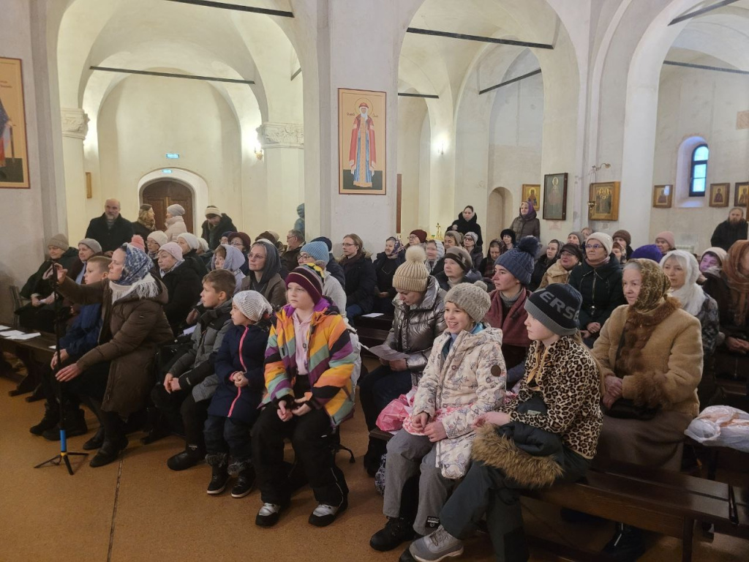
В воскресенье в храме Калужской иконы Божией Матери по адресу состоялся благотворительный концерт для прихожан и жителей района. Перед началом концерта, на уличной территории храма, дети из Воскресной школы показали кукольный спектакль на английском языке.
В концерте приняли участие хор училища при факультете Церковного пения Православного Свято-Тихоновского гуманитарного университета. Также выступили воспитанники воскресной школы храма Святой великомученицы Анастасии Узорешительницы. Они представили театральную постановку и несколько вокальных композиций.
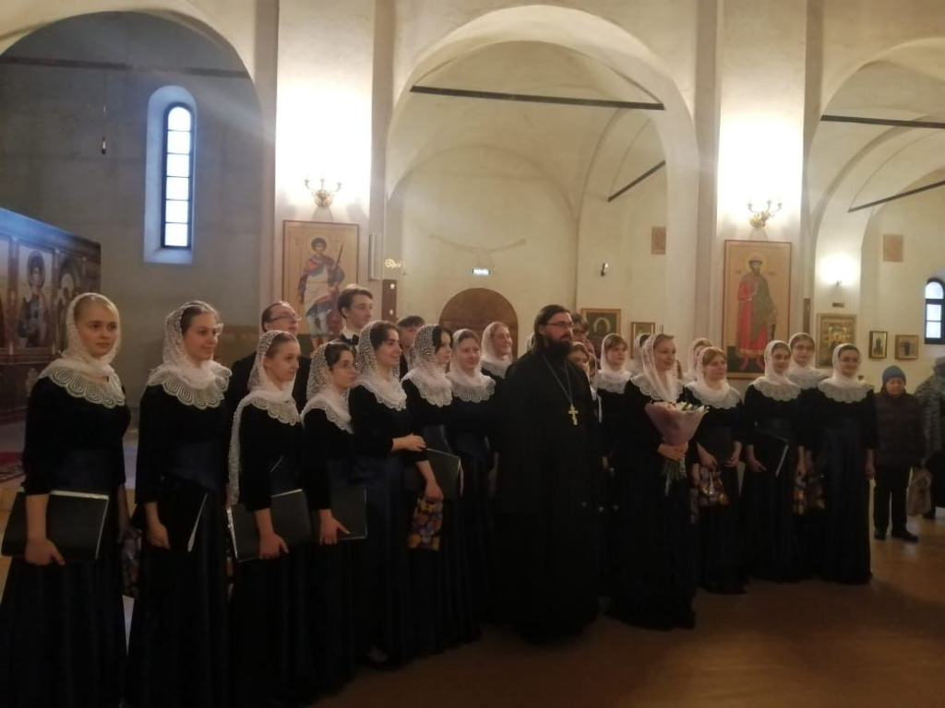

Адрес страницы: http://teplystan.mos.ru/social-services/detail/11391892.html
Управа района Теплый Стан города Москвы

